Seqüenciació condicional, rúbriques i insígnies
===== Gestors de cursos en línia: Aules Nivell Mitjà [autoformació] =====
==== Seqüenciació condicional, rúbriques i insígnies ====
https://upload.wikimedia.org/wikipedia/commons/e/e8/Pseudocodi11.png
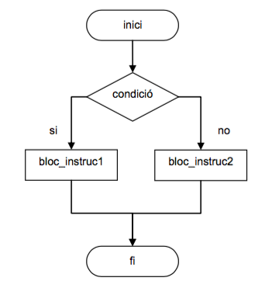Logo Guía Didáctica
Adaptat a Aules per Ricardo Domínguez Ruiz (dominguez_ricrui@gva.es) a partir del material original elaborat per Pablo Antonio Gargallo Jaquotot (gargallo_pab@gva.es) i Salvador Aznar Bellido (aznar_josbel@gva.es)
per al Servei de Formació del Professorat de la
Conselleria d'Educació, Cultura i Esport de la Comunitat Valenciana
 | 

Tornar a Seqüenciació condicional, rúbriques i insígnies · Aules — nivell mitjà

